[岌岌可危！河南大学药学院SongqiangXie（音译：谢松强）团队论文被质疑，或将面临撤稿，背后有国自然基金支持](https://mp.weixin.qq.com/s?__biz=Mzk3NTcyMjQ5NA==&mid=2247485192&idx=2&sn=7087a0439ccc8ba627b8ebeba26feef6)

清风编辑部[清风学术](javascript:void(0);)2025-04-25 08:00:35北京



2016年11月25日，一篇题为：Spermidine/spermine N1-acetyltransferase regulates cell growth and metastasis via AKT/β-catenin signaling pathways in hepatocellular and colorectal carcinoma cells（精胺/亚精胺N1-乙酰转移酶通过AKT/β-连环素信号通路调节肝细胞和结直肠癌细胞的生长与转移）的论文在《Oncotarget》期刊发表，论文DOI：10.18632/oncotarget.13582。

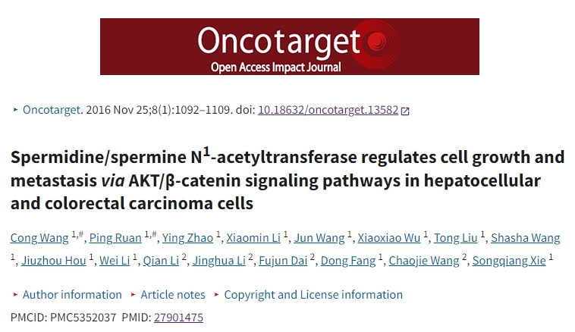

早在2019年3月，在Pupbeer学术监督平台上，国际知名学术打假人Heterodera avenae对该论文提出质疑，认为存在图像重复。

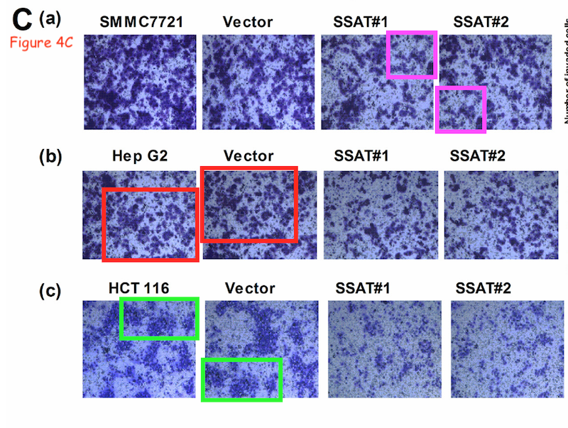

2019年12月，学者Actinopolyspora biskrensis又指出新的问题。

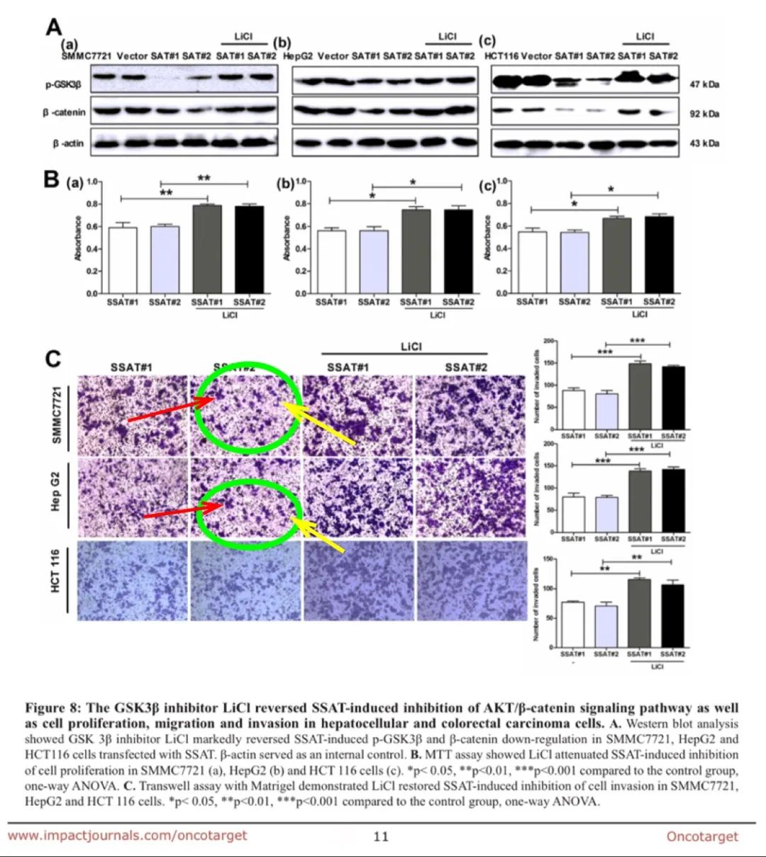

2024年12月，学者Illex illecebrosus做了动图演示。



我众多质疑之下，作者一直未有任何回应。在2024年12月，学者学者Actinopolyspora biskrensis直接喊话作者，要求结出解释。作者回应说开始申请更正。

然而，在2025年4月，学者表Elisabeth M Bik表达了不满，认为多太9处的重复，作者也未提出更正，会对实验的严谨性已失去信心。该论文或将面临撤稿。

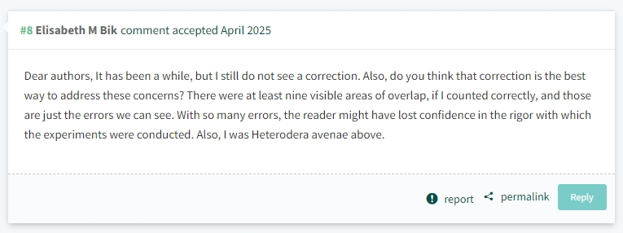

本研究获得以下基金支持：国家自然科学基金[U1204829, 81573465]；河南省高校科技创新人才计划[14HASTIT033]；河南省高校科技协同创新团队[16IRTSTHN019]。

通讯作者：SongqiangXie（音译：谢松强），疑为河南大学特聘教授，博士、教授、博士生导师。河南大学学术委员会委员及工程技术学部秘书长、第九批河南省重点学科-河南大学药学一级学科带头人、河南大学药学一级硕士授权点学科带头人、河南大学临床药学本科专业负责人、河南省高校重点实验室培育基地-药物物质基础实验室主任、国家及河南省食品药品监管局评审专家。

**参考信息：**

https://pubpeer.com/publications/90A03779F466402E88E9752106CFE5

https://www.oncotarget.com/article/13582/text/

**声明：**

本报道中的信息来自学术网站公开资料，我们对其准确性及完整性不做任何保证，仅供读者参考。如有任何建议或查重需求，欢迎与我们联系。